**NAŘÍZENÍ MĚSTA TÁBORA**

**Č. 3/2025**

**kterým se vymezují oblasti města Tábora, ve kterých lze místní komunikace nebo jejich určené úseky užít za cenu sjednanou v souladu s cenovými předpisy**

Rada města Tábora vydává usnesením č. 2212/48/2025 ze dne 3. 3. 2025 v souladu s §11 odst. 1 a §102 odst. 2 písm. d) zákona č. 128/2000 Sb., o obcích, v platném znění a § 23 odst. 1 zákona č. 13/1997 Sb., o pozemních komunikacích, v platném znění, toto nařízení:

## 

## Vymezení oblastí města

Vymezené oblasti města Tábora, ve kterých lze místní komunikace nebo jejich určené úseky užít za cenu sjednanou v souladu s cenovými předpisy k stání silničního motorového vozidla na dobu časově omezenou, nejvýše však na dobu 24 hodin, nebo k stání silničního motorového vozidla provozovaného právnickou nebo fyzickou osobou za účelem podnikání podle zvláštního právního předpisu, která má sídlo nebo provozovnu ve vymezené oblasti, nebo k stání silničního motorového vozidla fyzické osoby, která má místo trvalého pobytu nebo je vlastníkem nemovitosti ve vymezené oblasti, nebo k stání silničních motorových vozidel stanovených v čl. 2 odst. (2) nebo čl. 3 odst. (2) tohoto nařízení, jsou uvedeny v příloze č. 1 a 2 k tomuto nařízení.

## 

## Místní komunikace a jejich úseky určené pro návštěvnické parkování

* 1. Místní komunikace nebo jejich určené úseky, které lze užít za cenu sjednanou v souladu s cenovými předpisy k stání silničního motorového vozidla na dobu časově omezenou, nejvýše však na dobu 24 hodin, ve vymezené oblasti města Tábora, jsou uvedeny v příloze č. 1 a 2 k tomuto nařízení.
  2. Místní komunikace nebo jejich určené úseky dle tohoto článku lze užít za cenu sjednanou v souladu s cenovými předpisy rovněž ke stání silničního motorového vozidla na delší dobu než 24 hodin, stanoví-li pro příslušnou místní komunikaci nebo její určený úsek příslušný cenový předpis cenu návštěvnického parkování za kalendářní den nebo delší úsek.

## 

## Místní komunikace a jejich úseky určené k stání určitých silničních motorových vozidel

1. Místní komunikace nebo jejich určené úseky, které lze užít za podmínek stanovených tímto nařízením za cenu sjednanou v souladu s cenovými předpisy k stání silničního motorového vozidla provozovaného právnickou nebo fyzickou osobou za účelem podnikání podle zvláštního právního předpisu, která má sídlo nebo provozovnu ve vymezené oblasti, nebo k stání silničního motorového vozidla fyzické osoby, která má místo trvalého pobytu nebo je vlastníkem nemovitosti ve vymezené oblasti, nebo k stání dalších silničních motorových vozidel dle odst. (2) tohoto článku, jsou uvedeny pro jednotlivé vymezené oblasti v následujících přílohách:
2. pro vymezenou oblast města Tábora – Staré město, jsou tyto místní komunikace nebo jejich určené úseky uvedeny v příloze č. 1 – Staré město;
3. pro vymezenou oblast města Tábora – Nové město, jsou tyto místní komunikace nebo jejich určené úseky uvedeny v příloze č. 2 – Nové město.
4. Místní komunikace nebo jejich určené úseky dle tohoto článku lze užít za cenu sjednanou v souladu s cenovými předpisy rovněž ke stání následujících skupin silničních motorových vozidel:
5. silniční motorové vozidlo osoby pečující o fyzickou osobu, která je závislá na pomoci jiné fyzické osoby alespoň ve stupni III (těžká závislost),[1] pokud tato osoba, o kterou je pečováno, má ve vymezené oblasti místo trvalého pobytu, a to v počtu nejvýše dvou silničních motorových vozidel ve vztahu k jedné osobě, o níž je pečováno,
6. silniční motorové vozidlo provozované poskytovatelem sociálních služeb, který poskytuje terénní služby,[2] nebo poskytovatelem zdravotních služeb, který poskytuje domácí péči,[3]
7. silniční motorové vozidlo, které je ve vlastnictví města Tábora, jeho příspěvkové organizace nebo jiné právnické osoby založené městem Táborem[4] a které slouží k plnění úkolů veřejné správy.

**Způsob placení ceny**

Sjednaná cena se platí zakoupením parkovacího oprávnění v parkovacím automatu, prostřednictvím platební aplikace nebo platební brány na webovém portálu parkovacích oprávnění nebo prostřednictvím SMS platby. V případě rezidentních a abonentních parkovacích oprávnění i na výdejně parkovacích oprávnění zřízené Městským úřadem Tábor a na pokladnách města Tábor.

**Způsob prokázání zaplacení**

Zaplacení sjednané ceny se prokazuje registrací registrační značky silničního motorového vozidla v databázi parkovacích oprávnění města Tábora, v parkovacím automatu, prostřednictvím platební aplikace nebo webového portálu parkovacích oprávnění nebo prostřednictvím SMS.

**ČL. 6**

**Parkování pro držitele průkazů ZTP a ZTP/P**

1. Na místech označených příslušným svislým a vodorovným dopravním značením označující parkovací místo pro vozidlo přepravující osobu těžce zdravotně postiženou je držitelům průkazů ZTP a ZTP/P, kteří jsou současně držiteli parkovacího průkazu označující vozidlo přepravující osobu těžce zdravotně postiženou „označení O 7“ (dále jen "parkovací průkaz pro osoby se zdravotním postižením"), povoleno parkování na těchto místech bez poplatku či požadavku na držení rezidentního či abonentního parkovacího oprávnění.
2. Parkovací průkaz pro osoby se zdravotním postižením musí být ve vozidle viditelně umístěn tak, aby byl zřetelně vidět datum jeho platnosti.
3. Vozidlo lze označit parkovacím průkazem pro osoby se zdravotním postižením pouze v případě, řídí-li vozidlo nebo je-li ve vozidle přepravována osoba, která je držitelem parkovacího průkazu pro osoby se zdravotním postižením podle odstavce. Přepravovaná osoba je povinna prokázat na výzvu policisty nebo strážníka obecní policie, že je držitelem průkazu ZTP nebo ZTP/P, který ji opravňuje k užívání vozidla označeného parkovacím průkazem pro osoby se zdravotním postižením.
4. Na vozidlo řízeného osobou sluchově postiženou „označení O 2“, se možnost bezplatného parkování na vyhrazených místech dle odst. (1) tohoto článku nevztahuje.

**Zrušovací ustanovení**

Zrušuje se nařízení města Tábora č. 7/2024 kterým se vymezují oblasti města Tábora, ve kterých lze místní komunikace nebo jejich určené úseky užít za cenu sjednanou v souladu s cenovými předpisy, které vydala rada města Tábora usnesením č. 2051/16122024/2024 dne   
16. 12. 2024.

## 

**Účinnost**

Toto nařízení nabývá účinnosti dne 1. 4. 2025.

Ing. Štěpán Pavlík Mgr. Martin Mareda

starosta města Tábora místostarosta města Tábora

**Příloha č. 1** k nařízení města Tábora č. 3/2025, kterým se vymezují oblasti města Tábora, ve kterých lze místní komunikace nebo jejich určené úseky užít za cenu sjednanou v souladu s cenovými předpisy

**Staré město**

Vymezení oblastí Starého města v grafickém provedení.

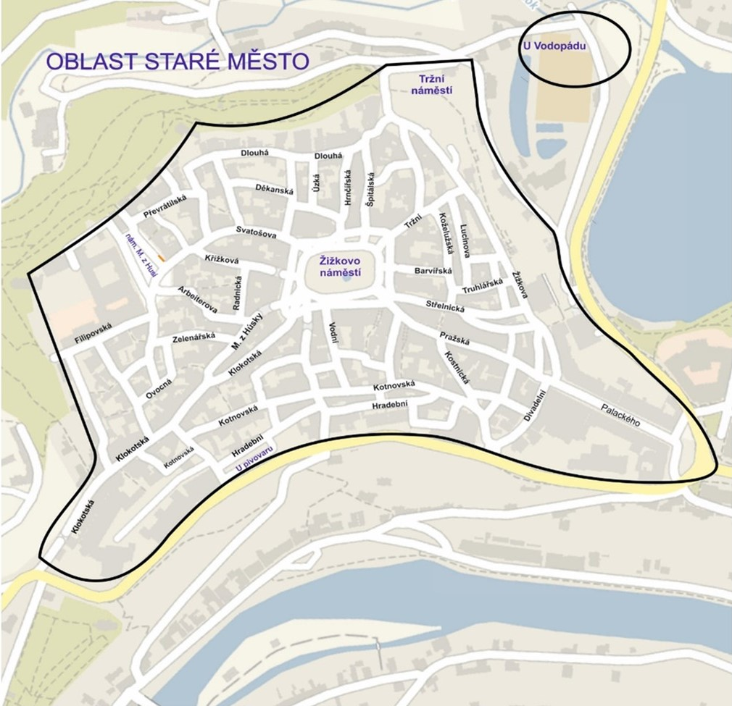

Místní komunikace a jejich úseky Starého města určené pro návštěvnické parkování a k stání určitých silničních motorových vozidel:

Arbeiterova, Barvířská, Betlémská, Děkanská, Divadelní, Dlouhá, Filipovská, Hradební, Hrnčířská, Jordánská, K Vodopádu, Klokotská, Kostnická, Kotnovská, Koželužská, Kožešnická, Křížkova, Křížová, Lucínova, Martínka Húsky, nám. Mikuláše z Husi, Ovocná, Palackého, Pražská, Prokopova, Provaznická, Převrátilská, Radnická, Růžová, Soukenická, Střelnická I., Střelnická II., Svatošova, Široká, Školní nám., Špitálská, Špitálské nám., Truhlářská, Tržní, Tržní nám., Úzká, Vodní, Zahradnická, Zelenářská, Žižkova, Žižkovo nám.

Způsob označení parkovacích stání na místních komunikacích:

Místní komunikace nebo jejich určené úseky pro návštěvnické parkování a k stání určitých silničních motorových vozidel dle této přílohy jsou označeny příslušným dopravním značením dle zákona  
č. 361/2000 Sb., o provozu na pozemních komunikacích a vyhlášky č. 294/2015 Sb., kterou se provádí pravidla provozu na pozemních komunikacích.

**Příloha č. 2** k nařízení města Tábora č. 3/2025, kterým se vymezují oblasti města Tábora, ve kterých lze místní komunikace nebo jejich určené úseky užít za cenu sjednanou v souladu s cenovými předpisy

**Nové město**

Vymezení oblastí Nového města v grafickém provedení.

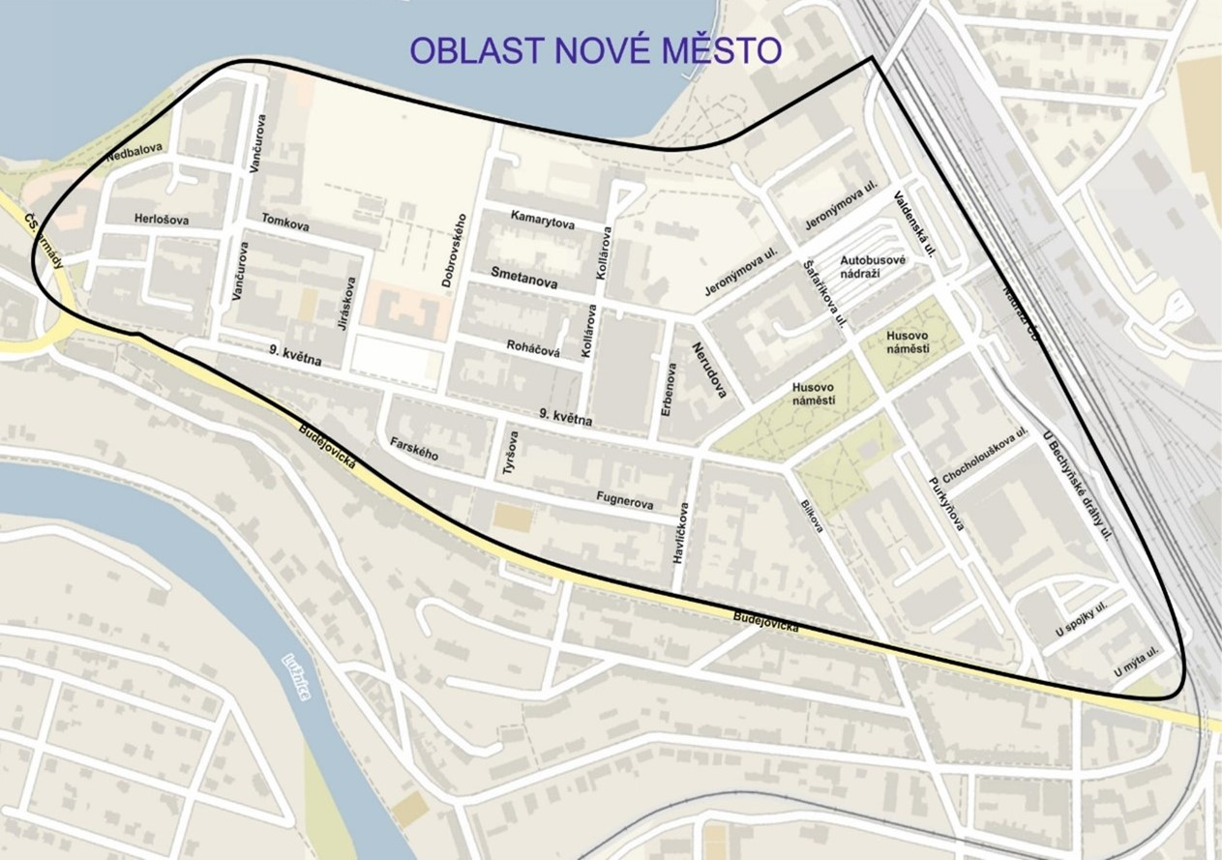

Místní komunikace a jejich úseky Nového města určené pro návštěvnické parkování a k stání určitých silničních motorových vozidel:

9. května, Bílkova, Dobrovského, Erbenova, Farského, Fügnerova, garáže U Sladovny, Havlíčkova, Herlošova, Husovo nám., Chocholouškova, Jeronýmova, Jiráskova, Kamarýtova, Kollárova, nám. F. Křižíka, Nedbalova, Nerudova, Purkyňova, Roháčova, Smetanova, Šafaříkova, Tomkova, Tyršova,  
U Bechyňské dráhy, U Mýta, U Spojky, Valdenská, Vančurova.

Způsob označení parkovacích stání na místních komunikacích:

Místní komunikace nebo jejich určené úseky pro návštěvnické parkování a k stání určitých silničních motorových vozidel dle této přílohy jsou označeny příslušným dopravním značením dle zákona  
č. 361/2000 Sb., o provozu na pozemních komunikacích a vyhlášky č. 294/2015 Sb., kterou se provádí pravidla provozu na pozemních komunikacích.

1. § 8 zákona č. 108/2006 Sb., o sociálních službách, ve znění pozdějších předpisů.
2. § 33 odst. 4 zákona č. 108/2006 Sb., o sociálních službách, ve znění pozdějších předpisů.
3. § 10 odst. 1 písm. b) zákona č. 372/2011 Sb., o zdravotních službách a podmínkách jejich poskytování (zákon o zdravotních službách), ve znění pozdějších předpisů.
4. § 23 a násl. zákona č. 250/2000 Sb., o rozpočtových pravidlech územních rozpočtů, ve znění pozdějších předpisů.